Исх. № 01-01783/24и от 16 февраля 2024 года

Об уровнях загрязнения окружающей среды

и радиационной обстановке на территории

г. Москвы и Московской области в январе 2024 года

Росгидромет сообщает о загрязнении атмосферного воздуха и водных объектов, а также о радиационной обстановке на территории г. Москвы и Московской области в январе 2024 года.
Атмосферный воздух.
Город Москва.
Общая оценка загрязнения атмосферы. В январе, по данным государственной наблюдательной сети (приложение 1), в целом по городу был отмечен низкий уровень загрязнения атмосферного воздуха (СИ=1,0 /взвешенные вещества/ и НП=0%).
Характеристика загрязнения атмосферы.
Содержание диоксида серы, взвешенных веществ, диоксида и оксида азота, оксида углерода, сероводорода, формальдегида, фенола, хлорида водорода, аммиака, ацетона, этилбензола, бензола, ксилола и толуола в целом по городу не превысило установленных гигиенических нормативов.
Среднемесячные концентрации всех определяемых загрязняющих веществ не превысили ПДК_{с.с.}
В течение января значения среднесуточных концентраций диоксида азота находились на уровне 0,4–0,6 ПДК_{с.с.}
Изменения среднесуточных концентраций диоксида азота по сравнению с предыдущим месяцем представлены на рисунке 1.
Рисунок 1. Среднесуточные концентрации диоксида азота
в декабре 2023 г. и январе 2024 г.
(по данным государственной наблюдательной сети в г. Москве)

По сравнению с январем и декабрем 2023 года в январе 2024 года уровень загрязнения атмосферного воздуха не изменился.
В течение января 2024 г. на территории Московского региона метеорологические условия способствовали рассеиванию загрязняющих веществ в атмосферном воздухе.

Города Московской области
По данным государственной наблюдательной сети (приложение 1), в Воскресенске, Дзержинском, Клину, Коломне, Мытищах, Подольске, Серпухове, Щелкове и Электростали отмечался низкий уровень загрязнения атмосферного воздуха (СИ≤1 и НП=0%).
Среднемесячная концентрация формальдегида, составившая 1,1 ПДК_{с.с.}, была зарегистрирована в Серпухове.
В январе по сравнению с декабрем 2023 года уровень загрязнения атмосферного воздуха в городах Воскресенск, Дзержинский, Клин, Коломна, Мытищи, Подольск, Серпухов, Щелково и Электросталь не изменился.
На 4-х автоматизированных стационарных пунктах территориальной системы наблюдений Московской области в городах Домодедово, Ногинск, Орехово-Зуево и Раменское в январе из-за недостаточного количества наблюдений оценка уровня загрязнения атмосферного воздуха не проводилась. В Ногинске концентрация сероводорода составила 1,4 ПДК_{м.р.} в вечерние часы 19 января и 1,3 ПДК_{м.р.} в утренние часы 20 января. Содержание других определяемых загрязняющих веществ в Ногинске и всех определяемых загрязняющих веществ в городах Раменское, Домодедово и Орехово-Зуево не превысило установленных гигиенических нормативов (СИ=0,2-0,6; НП=0%).
Результаты выполненных в течение января эпизодических обследований загрязнения атмосферного воздуха Московской области в г. Мытищи (ул. Фрунзе, вл. 11 и ул. Силикатная, д. 36), г. Серпухов (бульвар 65 лет Победы, д. 4 и ул. Химиков, д. 1), г. Видное (улица 8-я Линия, д. 10Б и Каширское шоссе, 30-й км, д. 7, стр. 1), г.о. Клин (пл. Советская, д. 1; Волоколамское шоссе, д. 25 и п. Новощапово, д. 2), г. Щелково (ул. Московская, д. 134В и ул. Центральная, д. 71/1), г. Воскресенск (ул. Московская, д. 32 и ул. Вокзальная, ж/д ст. Воскресенск), г. Электросталь (ул. Второва, д. 10 и бульвар 60-летия Победы, д. 14) превышений предельно допустимых концентраций определяемых загрязняющих веществ не выявили.

Водные объекты.
По данным сети наблюдений за загрязнением поверхностных вод суши (приложение 2), в январе на водных объектах региона наблюдался гидрологический режим зимней межени.
Температура воды в водных объектах региона колебалась в пределах от 1,4°С (р. Пахра выше г. Подольска) до 3,4°С (р. реки Закза и Медвенка в районе деревни Большое Сареево).
Реакция водной среды по водородному показателю рН в целом была в пределах нормы: среднее значение составляло рН=7,7 (при норме рН=6,5-8,5). Минимальное значение водородного показателя (рН=7,6) наблюдалось в воде р. Протвы у г. Вереи, а максимальное (рН=7,8) – в воде р. Воймеги выше г. Рошали.
Кислородный режим водных объектов региона в целом был удовлетворительным. Содержание растворенного в воде кислорода составляло в среднем 6,43 мг/л (при норме не ниже 4,0 мг/л). Минимальное содержание растворенного в воде кислорода (3,88 мг/л) было зарегистрировано в воде р. Воймеги ниже г. Рошали, а максимальное (7,58 мг/л) – в воде р. Оки ниже г. Коломны.
Концентрация взвешенных веществ в воде водных объектов составляла в среднем 13,8 мг/л, при этом максимальное содержание взвешенных веществ (88,7 мг/л) было зарегистрировано в воде р. Кунья выше г. Краснозаводска, а минимальное (1,1 мг/л) – в воде р. Оки ниже г. Коломны.
Содержание легкоокисляемых органических веществ по БПК₅ в среднем не превышало 2 ПДК, а трудноокисляемых органических веществ по ХПК – 1 ПДК. Максимальное содержание легкоокисляемых органических веществ по БПК₅ (11 ПДК, соответствует уровню высокого загрязнения /ВЗ/) было зарегистрировано в воде р. Закзы в черте деревни Большое Сареево, а трудноокисляемых органических веществ по ХПК (7 ПДК) – в воде р. Воймеги выше г. Рошали. Минимальное содержание легкоокисляемых органических веществ по БПК₅ (менее ПДК) было зарегистрировано в воде рек Лопасня (выше г. Чехова), Москва (выше г. Звенигорода) и Истра (ниже деревни Павловская Слобода), а трудноокисляемых органических веществ по ХПК (также менее ПДК) – в воде Иваньковского водохранилища (в районе г. Дубны) и рек Воря (выше г. Красноармейска) и Дубна (выше поселка Вербилки).
Средняя концентрация нитратного азота была менее ПДК, нитритного азота – 3 ПДК, аммонийного азота – 4 ПДК. Максимальное содержание нитритного азота (11 ПДК, уровень ВЗ) и аммонийного азота (23 ПДК, уровень ВЗ) было зарегистрировано в воде р. Рожаи в черте деревни Домодедово. Минимальное (менее ПДК) содержание нитритного азота было отмечено в воде Иваньковского водохранилища (в районе г. Дубны), а также рек Москва (выше г. Звенигорода) и Ока (выше г. Серпухова), аммонийного азота (также менее ПДК) – в воде р. Москвы у поселка Ильинское.
Содержание тяжелых металлов в воде водных объектов региона в целом было невысоким: концентрации ионов хрома шестивалентного, свинца и никеля в среднем были ниже ПДК, ионов меди – 2 ПДК, ионов цинка – 3 ПДК. Максимальное содержание ионов цинка (11 ПДК, уровень ВЗ) было зарегистрировано в воде р. Рожаи в черте деревни Домодедово, ионов меди (10 ПДК) – в воде р. Клязьмы ниже г. Щелкова.
Содержание формальдегида, синтетических поверхностно-активных веществ (СПАВ) и нефтепродуктов в среднем не превышало нормативов ПДК, фенолов – 2 ПДК. Максимальное содержание нефтепродуктов (8 ПДК) было отмечено в воде р. Яузы в черте г. Москвы, СПАВ (4 ПДК) – в воде р. Кунья выше г. Краснозаводска, фенолов (3 ПДК) – в воде рек Нерской (в черте деревни Маришкино) и Яузы (в черте г. Москвы).
Всего в январе 2024 года на водных объектах региона было зарегистрировано 9 случаев ВЗ (таблица 1), случаев экстремально высокого загрязнения (ЭВЗ) зарегистрировано не было. Для сравнения: в январе 2023 года было зарегистрировано 11 случаев ВЗ, а случаев ЭВЗ зарегистрировано также не было.
По сравнению с январем 2023 года в отчетный период в водных объектах Московского региона повысилось содержание взвешенных веществ, соединений меди и аммонийного азота. По остальным контролируемым показателям качества воды существенных изменений не было отмечено.
Таблица 1
Случаи ВЗ, зарегистрированные на водных объектах
Московского региона в январе 2024 года
№ п/п | Ингредиент | Концентрация(ПДК) | Контрольный створ | Дата отбора пробы
1 | Азот нитритный | 11 | Река Рожая в черте деревни Домодедово | 14.01.2024
2 | Азот аммонийный | 23 | Река Рожая в черте деревни Домодедово | 14.01.2024
3 | То же | 14 | Река Закза в черте деревни Большое Сареево | 10.01.2024
4 | - ײ - | 12 | Река Пахра в черте деревни Нижнее Мячково | 14.01.2024
5 | - ײ - | 11 | Река Пахра ниже г. Подольска, ниже места впадения р. Битцы | 14.01.2024
6 | Ионы цинка | 11 | Река Рожая в черте деревни Домодедово | 14.01.2024
7 | Легкоокисляемые органические вещества по БПК₅ | 11 | Река Закза в черте деревни Большое Сареево | 10.01.2024
8 | То же | 7 | Река Москва в черте г. Москвы, в районе Бесединского моста МКАД | 09.01.2024
9 | - ײ - | 5 | Река Яуза в черте г. Москвы | 09.01.2024

В рамках мониторинга качества воды в р. Москве в январе 2024 года были проанализированы осредненные данные по содержанию ряда загрязняющих веществ (легкоокисляемые органические вещества по БПК_{5,} нефтепродукты, фенолы и ионы меди) в речной воде на расположенном в границах города участке реки от фонового створа (поселок Ильинское) и контрольного створа (в районе Бабьегородской плотины) до замыкающего створа (Бесединский мост МКАД).
Результаты анализа выявили четкую закономерность в изменении качества речной воды по содержанию вышеуказанных загрязняющих веществ. Так, если в фоновом створе (у поселка Ильинское) их содержание в среднем находилось в пределах нормативов ПДК, то в районе замыкающего створа (у Бесединского моста МКАД) повышалось до 2-4 ПДК (рисунок 2).

Рисунок 2. Динамика содержания загрязняющих веществ в р. Москве
в черте г. Москвы в январе 2024 года

Радиационная обстановка в январе 2024 года на территории Москвы и Московской области оставалась стабильной. Значения плотности радиоактивных выпадений из атмосферы и мощности амбиентного эквивалента дозы гамма-излучения (МАЭД) были близки к фоновым.
Средние значения концентрации радиоактивных аэрозолей в воздухе, по данным метеостанций (МС) Подмосковная и Тушино, составляли 7,4х10⁻⁵ и 10,2х10⁻⁵ Бк/м³ соответственно.
Плотность среднесуточных выпадений суммарной бета-активности по данным МС, расположенных в районе Балчуга, Выставки достижений народного хозяйства (ВДНХ), Ново-Иерусалима и Тушина, а также МС Подмосковной, составляла от 0,9 до 1,4 Бк/м² в сутки.
Средние значения МАЭД, по данным МС ВДНХ, Балчуг, Тушино, Немчиновка, Подмосковная, Клин, Дмитров, Волоколамск, Можайск, Ново-Иерусалим, Павловский Посад, Черусти, Наро-Фоминск, Серпухов, Коломна, Кашира, Электросталь, а также станции фонового мониторинга (Приокско-Террасный заповедник, ст. Данки), составляли от 0,09 до 0,14 мкЗв/ч.
Отмеченные уровни концентрации радиоактивных веществ в воздухе, плотности радиоактивных выпадений из атмосферы, а также значения МАЭД находились в пределах колебаний естественного фона, характерного для средних широт Европейской территории России.

Приложение: по тексту на 7 л. в 1 экз.

Руководитель Росгидромета И.А. Шумаков

Приложение 1

Схема г. Москвы с расположением постов государственной наблюдательной сети
за загрязнением атмосферного воздуха

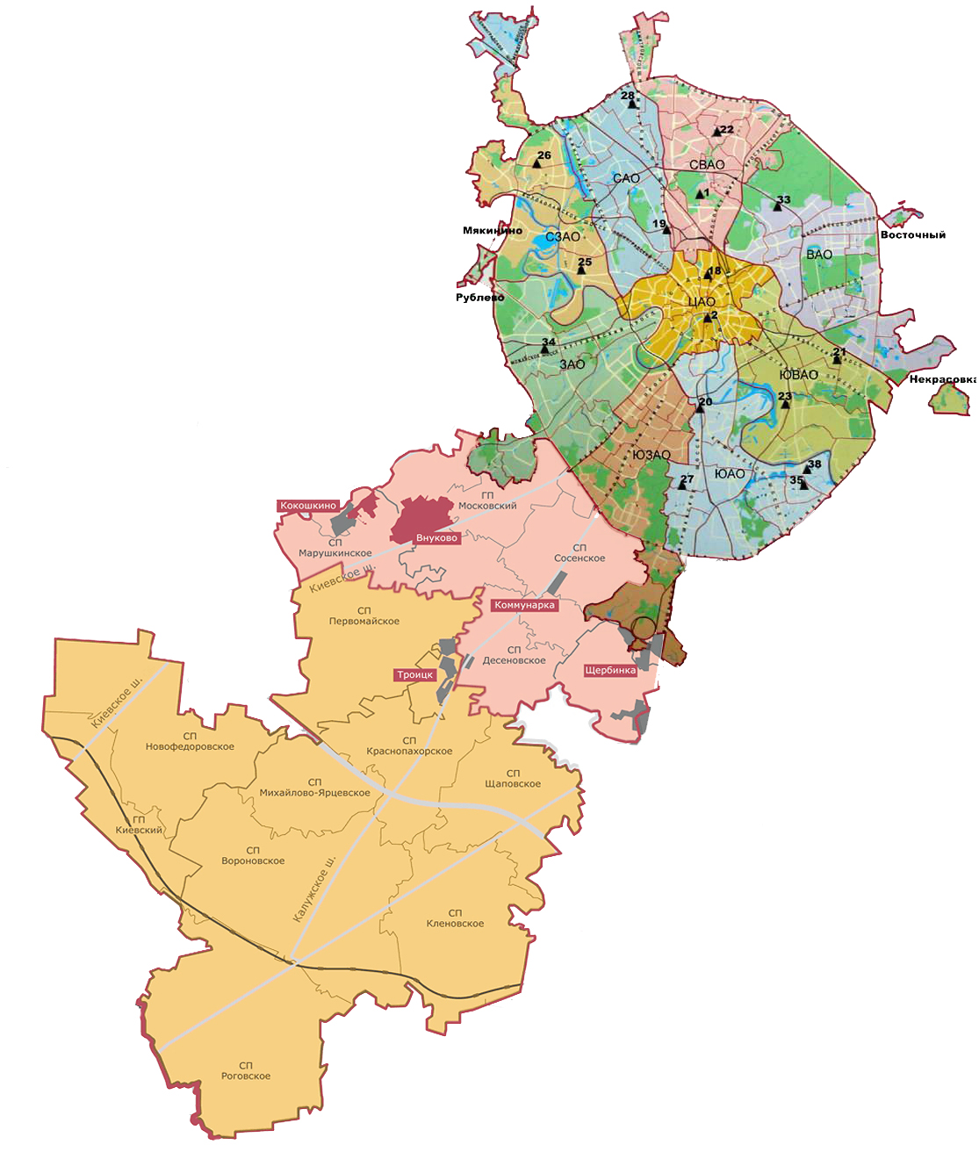

Номер  поста | Округ | Тип поста | Адрес поста | Район расположения,  промзона
1 | СВАО | гор. | ВДНХ
2 | ЦАО | гор. | Ср. Овчинниковский пер., 1/13 | р-н «Замоскворечье»
18 | ЦАО | авто | Б. Сухаревский пер., 21-23 | р-н «Мещанский» (Садовое кольцо)
19 | САО | авто | ул. Бутырская, 89 | р-н «Савеловский»
20 | ЮАО | пром.,  авто | Варшавское шоссе, 32 | р-н «Нагорный»  (промзона «Верхние Котлы»,  промзона «Нагатино»)
21 | ЮВАО | гор. | 4-й Вешняковский проезд, 8 | р-н «Рязанский»
22 | СВАО | пром. | ул. Полярная, 10 | р-н «Южное Медведково»
23 | ЮВАО | пром. | ул. Шоссейая, 36 | р-н «Печатники»  (промзона «Люблино-Перерва»)
25 | СЗАО | пром. | ул. Народного Ополчения, 21 | р-н «Хорошево-Мневники» (Магистральная промзона)
26 | СЗАО | гор. | ул. Туристская, 19 | р-н «Южное Тушино»
27 | ЮАО | гор. | ул. Чертановская, 21 | р-н «Чертаново Центральное»
28 | САО | пром. | ул. Долгопрудная, 13 | р-н «Дмитровский»  (промзона «Коровино»)
33 | ВАО | пром. | ул. Ивантеевская, 4/1 | р-н «Богородское»  (промзона «Калошино»)
34 | ЗАО | авто | Можайское шоссе, 20, корп. 2 | р-н «Можайский»
35 | ЮАО | гор. | ул. Шипиловская, 64 | р-н «Зябликово»
38 | ЮАО | пром. | ул. Братеевская, 27 | р-н «Братеево»  (промзона «Чагино»)

Приложение 2
Перечень пунктов наблюдений за загрязнением воды водных объектов, расположенных на территории г. Москвы и Московской области,
и карта-схема пунктов государственного мониторинга поверхностных вод
Московского региона

№  на  кар-те-  схе-ме | №  п/п | НАИМЕНОВАНИЕ  ВОДОЕМА ИЛИ  ВОДОТОКА | НАИМЕНО-ВАНИЕ  ПУНКТА  НАБЛЮДЕ-НИЙ | Створ  наблюде-ний | РАЙОН  МОСКОВСКОЙ  ОБЛАСТИ
1 | 1 | водохранилище Иваньковское | г. Дубна | 0,6 км выше (восточнее) плотины Иваньков-ской ГЭС | Городской округ Дубна
2 | 2 | р. Лама (впадает в Иваньковское водохра-нилище) | с. Егорье | 0,6 км ниже  с. Егорье | Лотошинский
3 | 3 | р. Дубна (приток  р. Волга) | п. Вербилки | 0,2 км выше  п. Вербилки | Талдомский
3 | 4 | р. Дубна | п. Вербилки | 0,2 км ниже  п. Вербилки | Талдомский
4 | 5 | р. Кунья (приток  р. Дубна) | г. Красно-заводск | 4,1 км выше  г. Красно-заводск | Сергиево-Посадский
4 | 6 | р. Кунья | г. Красно-заводск | 1,1 км ниже  г. Красно-заводск | Сергиево-Посадский
5 | 7 | р. Сестра (приток  р. Дубна) | с. Трехсвят-ское | 0,5 км ниже  с. Трех-святское | Дмитровский
6 | 8 | р. Ока (приток р. Волга) | г. Серпухов | выше г. Сер-пухов | Серпуховской
6 | 9 | р. Ока | г. Серпухов | ниже г. Сер- пухов | Серпуховской
7 | 10 | р. Ока | г. Кашира | выше г. Ка-шира | Каширский
7 | 11 | р. Ока | г. Кашира | ниже г. Ка- шира | Каширский
8 | 12 | р. Ока | г. Коломна | выше г. Ко- ломна | Коломенский
8 | 13 | р. Ока | г. Коломна | ниже г. Ко-ломна | Коломенский
9 | 14 | р. Протва (приток  р. Ока) | г. Верея | выше  г. Верея | Наро-Фоминский
9 | 15 | р. Протва | г. Верея | ниже  г. Верея | Наро-Фоминский
10 | 16 | р. Нара (приток р. Ока) | г. Наро-  Фоминск | выше г. На-ро-Фоминск | Наро-Фоминский
10 | 17 | р. Нара | г. Наро-Фоминск | ниже г. На- ро-Фоминск | Наро-Фоминский
11 | 18 | р. Нара | г. Серпухов | выше г. Сер-пухов | Серпуховской
11 | 19 | р. Нара | г. Серпухов | ниже г. Сер- пухов | Серпуховской
12 | 20 | р. Лопасня (приток  р. Ока) | г. Чехов | выше г. Че-хов | Чеховский
12 | 21 | р. Лопасня | г. Чехов | ниже  г. Чехов | Чеховский
13 | 22 | р. Осётр (приток  р. Ока) | п. Городна | в черте  п. Городна | Луховицкий
14 | 23 | р. Москва (приток  р. Ока) | д. Барсуки | 0,5 км выше  д. Барсуки | Можайский
15 | 24 | водохранилище Можайское | д. Красно-видово | д. Красно-видово | Можайский
16 | 25 | р. Москва | г. Звенигород | 0,3 км выше  г. Звени-город | Городской округ Звенигород
16 | 26 | р. Москва | г. Звенигород | 1,4 км ниже г. Звени-город | Городской округ Звенигород
17 | 27 | р. Москва | пос. Ильин-ское | выше  г. Москва,  0,5 км выше водозабора Рублевской водопровод-ной станции, 0,1 км ниже  п. Ильин-ское | Красногорский
17 | 28 | р. Москва | г. Москва | в черте  г. Москва; 0,3 км ниже Бабьегород-ской плоти-ны | г. Москва
17 | 29 | р. Москва | г. Москва | в районе Бе-сединского моста МКАД | г. Москва
18 | 30 | р. Москва | д. Нижнее Мячково | 0,1 км выше  д. Н. Мячко-во; 1,5 км выше места впадения р. Пахра | Раменский
18 | 31 | р. Москва | д. Нижнее Мячково | 11,1 км ниже  д. Н. Мячко-во; 1,0 км ниже места впадения  р. Пехорка | Раменский
19 | 32 | р. Москва | г. Воскре-сенск | 0,2 км выше  г. Воскре-сенск | Воскресенский
19 | 33 | р. Москва | г. Воскре-сенск | 1,0 км ниже  г. Воскре-сенск | Воскресенский
20 | 34 | р. Москва | г. Коломна | в черте  г. Коломна; 0,1 км выше устья | Городской округ Коломна
21 | 35 | водохранилище Рузское | д. Солодово | д. Солодово | Волоколамский
22 | 36 | водохранилище Озернинское | д. Нововол-ково | д. Нововол-ково | Рузский
23 | 37 | водохранилище Истринское | д. Пятница | д. Пятница | Солнечногор-ский
24 | 38 | р. Истра (приток реки Москвы) | д. Павловская Слобода | 0,4 км ниже д. Павлов-ская Слобода | Истринский
25 | 39 | р. Медвенка (приток  р. Москва) | д. Большое Сареево | 1,9 км ниже  д. Большое Сареево;  0,03 км выше устья | Одинцовский
26 | 40 | р. Закза (приток  р. Медвенка) | д. Большое Сареево | в черте  д. Большое Сареево; 0,3 км выше устья | Одинцовский
27 | 41 | р. Яуза (приток  р. Москва) | г. Москва | в черте  г. Москва; 0,1 км выше устья | г. Москва
28 | 42 | р. Пахра (приток  р. Москва) | г. Подольск | выше  г. Подольск | Подольский
28 | 43 | р. Пахра | г. Подольск | ниже г. По-  дольск, ниже места впаде-ния руч. Черный | Подольский
28 | 44 | р. Пахра | г. Подольск | ниже г. По-дольск, ниже места впаде-ния р. Битца | Подольский
29 | 45 | р. Пахра | д. Нижнее Мячково | в черте  д. Нижнее Мячково; 0,01 км выше устья | Раменский
30 | 46 | р. Рожая (приток  р. Пахра) | д. Домоде-дово | в черте  д. Домоде-дово | Городской округ Домодедово
31 | 47 | р. Нерская (приток  р. Москва) | г. Куровское | 0,2 км выше г. Куровское | Орехово-Зуевский
31 | 48 | р. Нерская | г. Куровское | 1,4 км ниже г. Куровское | Орехово- Зуевский
32 | 49 | р. Нерская | д. Мариш-кино | в черте  д. Мариш-кино; 0,1 км выше устья | Воскресенский
33 | 50 | р. Клязьма (приток  р. Ока) | г. Щёлково | выше  г. Щёлково | Щёлковский
33 | 51 | р. Клязьма | г. Щёлково | ниже  г. Щёлково | Щёлковский
33 | 52 | р. Клязьма | г. Щёлково | ниже  г. Лосино-Петровский | Городской округ Лосино-Петровский
34 | 53 | р. Клязьма | г. Павловский Посад | выше  г. Павлов-ский Посад | Павлово-Посадский
34 | 54 | р. Клязьма | г. Павловский Посад | ниже  г. Павлов-ский Посад | Павлово-Посадский
35 | 55 | р. Клязьма | г. Орехово-Зуево | выше  г. Орехово-Зуево | Орехово-Зуевский
35 | 56 | р. Клязьма | г. Орехово-Зуево | ниже  г. Орехово-Зуево | Орехово-Зуевский
36 | 57 | р. Воря (приток  р. Клязьма) | г. Красно-армейск | выше  г. Красно-армейск | Городской округ Красноармейск
36 | 58 | р. Воря | г. Красно-армейск | ниже  г. Крас-ноармейск | Городской округ Красноармейск
37 | 59 | р. Воймега (приток  р. Поля) | г. Рошаль | выше  г. Рошаль | Городской округ Рошаль
37 | 60 | р. Воймега | г. Рошаль | ниже  г. Рошаль | Городской округ Рошаль

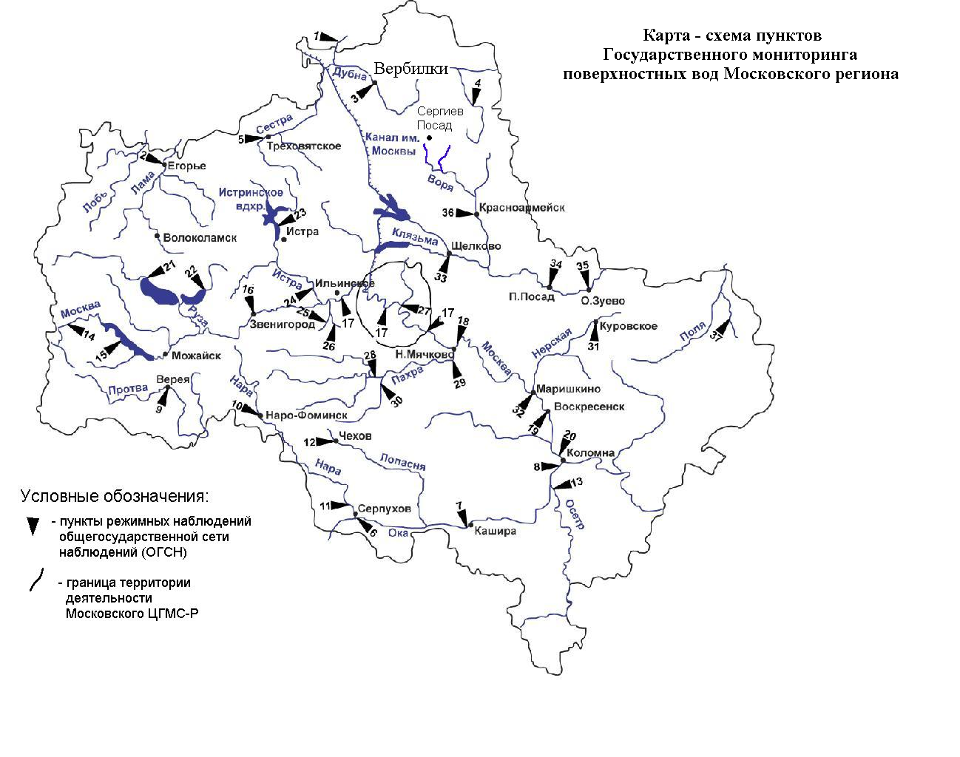

Уровень загрязнения воздуха оценивается при сравнении концентраций загрязняющих веществ (в мг/м³, мкг/м³) с ПДК. • ПДКм.р. – предельно допустимая максимальная разовая концентрация загрязняющего вещества в воздухе населенных мест, в мг/м³; • ПДКс.с. – предельно допустимая среднесуточная концентрация загрязняющего вещества в воздухе населенных мест, мг/м³. Для оценки уровня загрязнения атмосферного воздуха за месяц используются два показателя: - стандартный индекс СИ – наибольшая, измеренная за короткий период времени, концентрация загрязняющего вещества, деленная на ПДКм.р.; - наибольшая повторяемость превышения ПДКм.р. – НП,%. Уровень загрязнения воздуха оценивается по 4 категориям значения СИ и НП: • низкий при СИ = 0 - 1, НП = 0%; • повышенный при СИ =2-4, НП = 1-19%; • высокий при СИ=5-10, НП=20-50%; • очень высокий при СИ >10, НП >50%. Если СИ и НП попадают в разные градации, то уровень загрязнения оценивается по наибольшему значению из этих показателей.
Показатели загрязнения воды водных объектов приводятся в ПДК для воды водных объектов рыбохозяйственного значения

